**Муниципальное дошкольное образовательное учреждение  
«Детский сад № 126 г. Борзи»**

**СПОРТИВНОЕ РАЗВЛЕЧЕНИЕ   
«НАШИ МАМЫ МОГУТ ВСЁ»**

**для детей старшего дошкольного возраста**

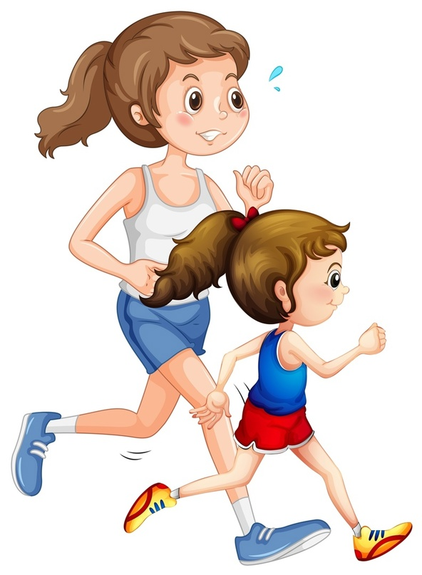

Подготовила воспитатель:  
 Ожогина Е.В.  
  
 2024г.  
**Цель:** укрепление взаимоотношений между детьми и родителями, создание радостного, позитивного настроения

**Задачи:**

-совершенствовать двигательные умения в непринужденной обстановке;

-осуществлять преемственность в физическом воспитании детей между дошкольным учреждением и семьей;

-обогащать родителей знаниями, практическими умениями в организации и проведении досуга с детьми;

-воспитывать уверенность в себе, волевые качества, умение общаться;

-прививать любовь к занятиям физической культурой и спортом.

**Оборудование:** кострюли-2, фрукты и овощи (муляжи) по количеству участников, клоунские шорты, осенние листья из картона (дубовые, кленовые, березовые, рябиновые, тополь), большой обруч, детская обувь, игрушки, продукты, мусор, ватман с прорезом, фломастеры, мягкие модули-2 набора, подарки для мам, ориентир.  
**Предварительная работа:** Изготовление детьми подарков и пригласительных билетов для мам; заготовка эмблем для мам и детей; разучивание стихотворений, сценок о маме; подготовка музыкального сопровождения; приобретение шаров – сердец и призов.  
**Музыкальное сопровождение:**1. Непоседы «Мама-первое слово» (минус)  
2. «Спортивный марш»  
3. Непоседы «Мамочка милая, мама моя»  
4.Танцевальные мелодии для эстафет  
5. «Фанфары»  
6. Непоседы «Как тебя люблю я мама»  
7. Разминка «Есть у слоника мама носатая…»  
**Возраст:** 6-7 лет (подготовительная к школе группа).  
**Форма проведения:** эстафеты.  
**Место проведения:** спортивный зал.  
**Участники:** дети и родители.  
**Ход развлечения:**  
Звучит музыка (фонограмма) группа Непоседы «Мама, первое слово».  
Под торжественную музыку дети заходят в зал, строятся в шеренгу, потом заходят под музыку мамы.  
**Ведущий:** Дорогие мамы, это мероприятие посвящено Вам! С праздником Вас с Днем матери!  
Нам бы очень хотелось, чтобы сегодняшняя встреча доставила вам радость, оторвав хоть ненадолго от повседневных забот, чтобы вы почувствовали, как любят вас дети, как дорого им ваше внимание.  
**Дети читают стихи:**«День Матери»- праздник особый,  
Отметим его в ноябре:  
Зимы ожидает природа  
И слякоть ещё на дворе.  
  
Почему когда я с мамой  
Даже хмурый день светлей?  
Потому что, потому что  
Нету мамочки милей.  
  
Наши мамы дорогие  
С детства - самые родные -  
Нет теплее ваших глаз,  
Вы милее всех для нас!  
**Ведущий:**  
Сегодня у нас необычное развлечение, а - Спортивный!  
Ведь Физкультура и спорт - залог хорошего настроения и отличного здоровья!  
А наши мамы сегодня - не только гости, но и самые активные участники праздника. Сегодня ребята и мамы поделятся опытом и умениями в быстроте, ловкости и смекалке.  
**Ведущий:** Любые соревнования начинаются с разминки!  
-Все собрались?  
-Все здоровы?  
Бегать и играть готовы?  
Ну, тогда подтянись,   
Не зевай и не ленись.  
На разминку становись!!!  
***Музыкальная разминка:******«Есть у слоника мама носатая…»*Ведущий:** А, сейчас настало время для веселых эстафет.   
 **ЭСТАФЕТЫ:  
1 Эстафета:** ***« К маме по тропинке».***Мамы и дети в противоположных концах зала, разделены на 2 команды. У мамы и ребенка по 2 следочка -кочки. По сигналу они двигаются, друг другу на встречу прыгая с кочки на кочку. Встретившись, обнимаются и бегут назад, каждый в свою команду. Побеждает та команда, которая быстрее выполнит задание.  
**2 Эстафета: *«Приготовим обед»***Около участников стоит корзина с овощами и фруктами(муляжами). Напротив, каждой команды, на стуле стоит кастрюля. Одна команда собирает овощи в кастрюлю «для борща», а другая- фрукты «для компота».  
**3 Эстафета: *«С мамой в цирке»***В больших клоунских шортах-обручах участник должен добежать до фишки, оббежать её и вернуться обратно, передать шорты следующему участнику.  
**4 Эстафета: *«Без тапочки»***   
На старте участники стоят в одной обуви. У финиша вторые пары обуви лежат в обруче. Необходимо по сигналу добежать до обруча, отыскать свою пару обуви, быстро ее надеть и вернуться к своей команде, передать эстафету.  
**5 Эстафета: *«Порядок в доме»***Напротив команд на полу разбросаны игрушки, продукты, мусор.  
Участник должен добежать, взять один предмет, вернуться и положить в положенную корзину.  
**Ведущий:** А, сейчас я предлагаю вместе с мамами поиграть в игры!  
**Ведущий:**А сейчас наши мамы отправятся в салон красоты (5 мам и их дети)  
**Игра: *«Салон красоты»***Мам приглашают в «салон красоты» и раздают заготовки, а детям дают фломастеры. Мамы выглядывают в прорезь, держа ватман двумя руками, а ребята сначала рисуют ей новую «прическу», а потом украшения – бусы и сережки. Свои работы стилисты преподносят мамам - будет повод посмеяться и полюбоваться еще и дома.  
**Ведущий:** Перед вами лепестки цветка. На обратной стороне каждого лепестка вид танца. Вы должны под музыку со своим ребёнком станцевать. Сейчас я предлагаю выйти 8 добровольцам и выбрать по одному лепестку.  
Предлагаются танцы:  
1. Цыганочка 2. Барыня 3. Лезгинка 4. Танец маленьких утят 5. Макарена  
6. Танец маленьких лебедей 7. Ламбада 8. Летка-енка  
**Игра:** ***«Игралочка - обнималочка»***Дети и мамы образуют два круга: мамы – большой круг, а дети внутри – маленький.  Под музыку дети и мамы идут в обратных направлениях, держась за руки.  
Проговаривая слова:  
Мы идём по кругу,  
Найдём себе мы друга  
Найдём себе мы друга!  
1,2,3 –дружка себе найди!  
Как только музыка смолкнет, дети бегут к своим мамам, крепко их обнимают.  
**Игра:** ***«Собери осенние листья»***Правила игры: вызываются несколько участников. Каждый должен собрать разложенные на полу осенние листья (дубовые, кленовые, березовые, рябиновые).   
**Ведущий:** Мы завершаем наше спортивное развлечения. Хочется поблагодарить мам и ребят за участие, терпение, выдержку, хорошее настроение. Давайте похлопаем друг другу.   
Дорогие мамы, еще раз поздравляем вас с праздником и желаем вам всего самого светлого и доброго! Пусть всегда согревают вас улыбки ваших детей! 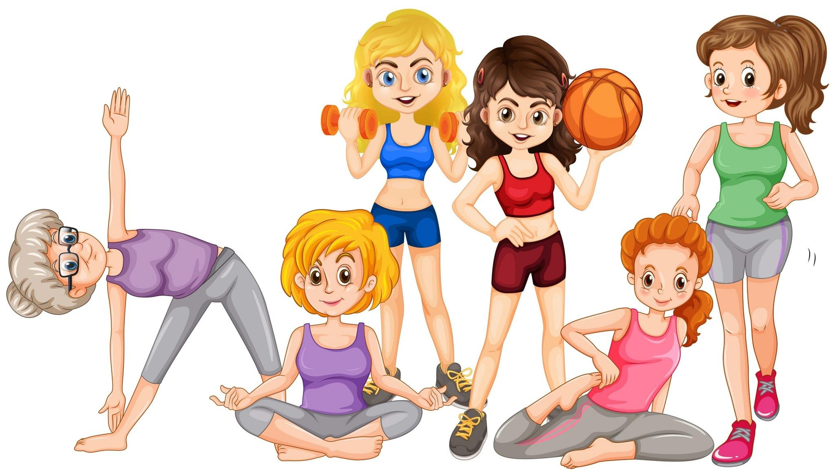До новых встреч!